**ToolsForEver**

5-12-2014

**Technisch ontwerp**

**Voorraadbeheersysteem**

**Ruud Vissers – Jorie de Man**

# Inhoudsopgave

Inhoud

Inhoudsopgave 2

Normalisatie 3

Normalisatie bijlage a 3

Normalisatie bijlage b 3

Normalisatie bijlage c 3

Normalisatie 3e vormen 4

ERD 4

# Normalisatie

## Normalisatie bijlage a

## Normalisatie bijlage b

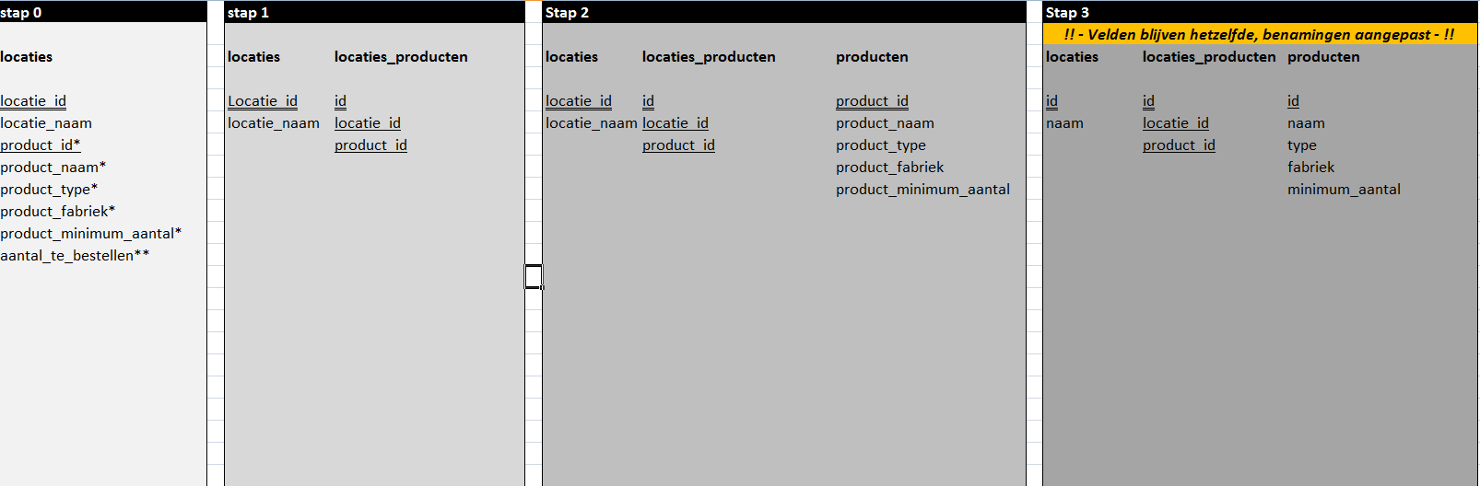

## 

## Normalisatie bijlage c

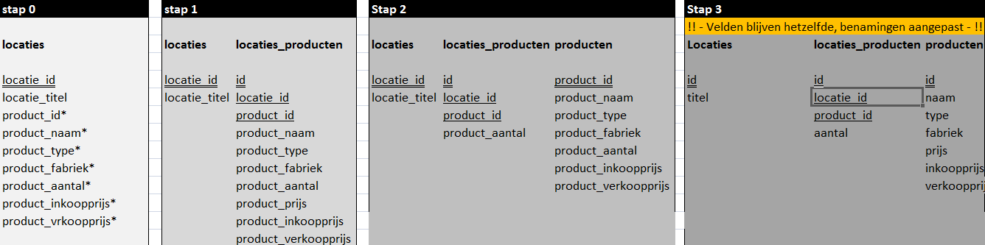

## Normalisatie 3e vormen

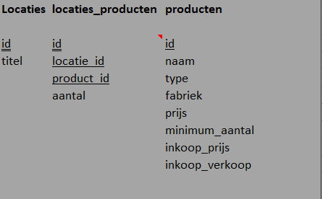

# ERD

